Integración de Tecnología y Personas para la Optimización del Proceso de Carguío en Compañía Minera Antapaccay   
(Operaciones Mina)

**Jose Luis Zavaleta Velazco**

1 Autor: Compañía Minera Antapaccay, Campamento Minero s/n Tintaya Marquiri - Espinar, Cusco, Perú

____________________________________________________________________________________

**RESUMEN**

En el marco del compromiso de Compañía Minera Antapaccay con la excelencia operacional y la transformación digital, se desarrolló un proyecto integral orientado a optimizar el proceso de carguío, una etapa crítica dentro de la cadena productiva del proceso minero. La iniciativa respondió a una problemática concreta: la alta variabilidad en la carga útil generaba ineficiencias operativas, sobrecargas en los equipos y un impacto negativo en los costos unitarios de producción.

La estrategia implementada se basó en tres pilares fundamentales: personas, procesos y tecnología. A nivel tecnológico, se incorporó el sistema ARGUS como herramienta de gestión en tiempo real del carguío. Sin embargo, el verdadero valor del proyecto radicó en su enfoque humano: se diseñó un modelo operativo estandarizado que permite el fortalecimiento de las competencias de operadores de pala, supervisores e instructores promoviendo una cultura de empoderamiento y mejora continua asegurando una adopción sostenible .

El proceso se desarrolló en cuatro fases: diagnóstico organizacional y gestión del cambio, implementación piloto, escalamiento progresivo y maduración operativa. Esta metodología permitió lograr una adopción sostenible de la tecnología, bajo condiciones reales de alta exigencia operativa.

El proyecto generó un impacto económico y operativo significativo, logrando 30 millones de dólares en ahorro de CAPEX al evitar la adquisición de seis camiones, y 15 millones de dólares anuales en ahorro de OPEX gracias a la mejora en el rendimiento del ciclo de carguío. A nivel operacional, se incrementó en +27 toneladas el payload por camión, se redujo la variabilidad de carga del 10.6% al 5.3%, y se logró una disminución del 15% en el tiempo de carguío, todo ello como resultado de la estandarización de prácticas y la integración tecnológica con enfoque humano.

de carguío.

Este proyecto representa una transformación digital con enfoque humano y sostenible, donde la tecnología se alinea al desarrollo de capacidades del equipo humano. A su vez, constituye un modelo replicable de eficiencia operacional con impacto económico directo, basado en la estandarización de procesos y el uso inteligente de herramientas digitales. Finalmente, la experiencia posiciona a Antapaccay como un referente en la minería peruana e internacional, demostrando que es posible avanzar hacia una digitalización con sentido, productividad y compromiso humano.

.

**1. Introducción**

En Compañía Minera Antapaccay, el compromiso con la excelencia operacional y la transformación digital ha impulsado una serie de iniciativas centradas en optimizar procesos críticos que impactan directamente en la producción, la seguridad y la sostenibilidad del negocio. Uno de los focos estratégicos ha sido la mejora integral del proceso de carguío, cuya variabilidad en la carga útil generaba ineficiencias operativas, al comprometer el factor de llenado óptimo de los camiones y limitar el aprovechamiento efectivo de su capacidad de carga. Esto afectaba negativamente la productividad por ciclo y elevaba el costo unitario.

Paralelamente, desde el año 2012 se identificó que el payload promedio por camión estaba por debajo del potencial real de la flota, lo que generaba una subutilización sistemática de los equipos de acarreo. A pesar de contar con camiones de gran capacidad, los registros operativos mostraban cargas útiles inferiores a las esperadas, con 363 toneladas en promedio. Esta situación reflejaba una subestimación generalizada de la capacidad de los equipos, acompañada de una alta variabilidad en los resultados de carguío, atribuible a la ausencia de criterios técnicos estandarizados, diferencias en prácticas entre turnos, y una limitada alineación entre operadores, supervisores y áreas técnicas. Esta dispersión comprometía la eficiencia del ciclo mina-planta, aumentaba el costo unitario de acarreo y generaba incertidumbre en la planificación operativa.

**2. Objetivos**

* Diseñar e implementar un modelo integral de gestión del proceso de carguío integrando personas, procesos y tecnología para asegurar una trasformación sostenible.
* Diagnosticar las brechas técnicas, operativas y culturales que afectan la eficiencia del proceso de carguío.
* Fortalecer las competencias del personal operativo (operadores, supervisores e instructores), mediante capacitación técnica, acompañamiento en campo y desarrollo de una cultura de empoderamiento.
* Establecer un esquema técnico-operativo para la gestión del incremento escalonado del payload, alineado a las capacidades estructurales de los equipos y en coordinación con los OEM.
* Implementar herramientas tecnológicas de soporte para monitorear y gestionar el proceso de carguío en tiempo real.

.

**3. Compilación de Datos y Desarrollo del Trabajo**

**3.1. Diagnóstico Inicial - CRA:**

**a. Identificación de brechas técnicas, operativas y culturales:**

A nivel técnico, se evidenció la ausencia de parámetros estandarizados de payload por tipo de equipo, lo que generaba diferencias en los criterios aplicados por cada operador además de la variabilidad de 04 flotas. Ahondado que no se contaba con herramientas tecnológicas integradas en cabina que permitieran una retroalimentación inmediata sobre el progreso del ciclo de carguío.

En el plano operativo, se observó una alta variabilidad en las prácticas entre turnos y operadores, producto de la falta de un modelo operativo único. Las decisiones dependían en gran medida de la experiencia individual, lo que afectaba la continuidad del desempeño.

Finalmente, a nivel cultural, el análisis organizacional (CRA) permitió identificar una baja percepción sobre el valor de la tecnología como herramienta de gestión, así como limitaciones en el liderazgo y una escasa cultura de retroalimentación basada en datos.

**b. Revisión de Capacidades nominales de camión:**

Como parte del análisis técnico inicial, se realizó una revisión detallada de las capacidades nominales y estructurales de los camiones de acarreo operativos en la flota. Si bien el peso nominal establecido es de 363 toneladas, en base a las especificaciones técnicas de los fabricantes y bajo los lineamientos de la política 10/10/20, se determinó que los camiones están en condiciones de operar con una carga útil de hasta 400 toneladas, sin comprometer la integridad estructural ni los límites de diseño. Sin embargo, el análisis de datos evidenció que el promedio de carga útil real se mantenía en promedio a las 371 toneladas, lo que reflejaba un subdimensión en el aprovechamiento de la capacidad operativa de los camiones.

**3.2. Gestión de Cambio y Diseño de Modelo Operativo:**

**a. Modelo de Gestión del Cambio - Glencore:**

Como parte integral del proyecto, se aplicó la metodología de Gestión del Cambio de Glencore, cuya finalidad es definir una manera estandarizada para conducir transformaciones dentro de la organización, facilitando la adopción efectiva de las personas frente a los cambios generados por la implementación de proyectos tecnológicos y de mejora operativa.

La herramienta de Gestión del Cambio se compone de 2 grandes fases: Entendimiento y Ejecución, y a su vez cada una de ellas se sub-compone de 4 etapas:

Como punto de partida para la implementación del nuevo modelo operativo de carguío, se abordó la fase de Entendimiento. Esta etapa permitió sentar las bases para una transición efectiva, garantizando que las personas y la organización estuvieran preparadas para adoptar el cambio de forma informada y alineada con los objetivos estratégicos.

**¿Por qué?**

Se trabajó en clarificar el propósito del cambio, comunicando los resultados esperados y los motivos que justificaban la transformación del proceso de carguío. Esto permitió construir una narrativa compartida, orientada a generar alineamiento organizacional y sentido de urgencia.

**Entender las necesidades**

A través del diagnóstico organizacional (CRA) y sesiones con equipos operativos, se identificaron preferencias, preocupaciones y posibles reacciones ante el cambio. Este entendimiento fue clave para diseñar estrategias de intervención adaptadas a la realidad del personal.

**Entender el cambio**

Se desarrolló un análisis profundo de las implicancias operativas y culturales del nuevo modelo, considerando el impacto en las rutinas de trabajo, roles existentes, y uso de tecnología en campo. Este ejercicio permitió anticipar resistencias y preparar soluciones preventivas.

**Visualizar el futuro**

Finalmente, se trabajó de manera colaborativa con operadores, supervisores e instructores para co-diseñar las nuevas formas de trabajo, integrando el uso del sistema ARGUS, los nuevos estándares de carguío y las buenas prácticas asociadas. Esta visión compartida facilitó la apropiación del cambio y sentó las bases para su sostenibilidad.

Una vez establecida la comprensión del cambio, se dio paso a la etapa de Ejecución, orientada a preparar, habilitar y consolidar la adopción del nuevo modelo operativo. Esta fase fue desarrollada en cuatro componentes estratégicos:

**Alinear la organización**

Se definió la estructura de trabajo futura, estableciendo roles, responsabilidades y flujos operativos claros para operadores, supervisores, instructores y personal técnico. Este alineamiento organizacional fue clave para asegurar coherencia en la aplicación del estándar de carguío y en la interacción con el sistema ARGUS.

**Preparar la organización**

Se realizaron sesiones de trabajo con las diferentes áreas involucradas (Operaciones Mina, Mantenimiento, OEM). Esta preparación incluyó la adecuación de procesos, turnos, soporte técnico y validaciones de campo.

**Construir la capacidad**

Se implementó un plan de formación y traspaso de conocimientos para el personal involucrado, con énfasis en el uso del sistema ARGUS, criterios de carguío estandarizado y manejo de variabilidad operativa. La estrategia combinó sesiones teóricas con entrenamiento en cabina, promoviendo la autosuficiencia operativa y el fortalecimiento de competencias clave y empoderamiento.

**Ejecutar y sostener el cambio**

Finalmente, se ejecutaron las nuevas formas de trabajo, incorporando el uso de tecnología, los nuevos estándares técnicos y el monitoreo remoto como parte de la rutina operativa. Se establecieron indicadores de seguimiento, mecanismos de retroalimentación continua y espacios de revisión periódica para asegurar la sostenibilidad del modelo y la captura de beneficios en el tiempo.

**b. Diseño de Modelo Operativo**

**Personas:**

Se desarrolló un estándar operativo con enfoque por roles, que definió responsabilidades específicas para operadores, supervisores e instructores, asegurando una ejecución homogénea del proceso de carguío en toda la operación. Este estándar incluyó protocolos de operación por tipo de equipo, criterios de validación en campo y lineamientos para el acompañamiento técnico.

|  |  |
| --- | --- |
| **Rol** | **Responsabilidades Clave** |
| **Operador** | - Ejecutar el proceso de carguío según el número de pases definidos. - Ajustar práctica operativa según visualización de ARGUS. - Cumplimiento de payload objetivo en base a la pantalla del sistema Argus. - Dirigir los trabajos de limpieza de piso en su frente de minado. |
| **Supervisor** | - Asegurar cumplimiento del estándar operativo en cada turno. - Asegurar frentes de minado estándares. - Estandarizar infraestructuras eléctricas en zonas de minado. - Cumplimiento de match pala – camión. |
| **Instructor** | - Capacitar y reforzar competencias técnicas del operador - Validar correcta aplicación del modelo operativo. - Monitoreo en tiempo real en MROC. - Abordaje de operadores con bajo performance al inicio de guardia. |

|  |  |
| --- | --- |
| **Rol** | **Intervenciones Operativas** |
| **Operador** | - Verificar carga acumulada en tiempo real por camión. - Reducción de demoras operativas dentro del proceso de carguío. - Corregir desviaciones de payload objetivo. - Retroalimentar a los operadores de tractores de ruedas sobre la limpieza en zona de minado. |
| **Supervisor** | - Monitoreo a fin de cada turno a través de MROC. - Abordar al operador con bajo performance en el ciclo de carguío. - Exigir y acondicionar zonas de minado. |
| **Instructor** | - Acompañamiento en cabina - Evaluación de maniobras y toma de decisiones - Cumplimiento de rubrica de evaluación de desempeño. |

**Tecnología:**

Se integró el sistema ARGUS en palas de carguío seleccionadas y en la flota de acarreo asociada, como herramienta tecnológica central para la gestión del proceso. La implementación incluyó la configuración de visualización en cabina, alertas en tiempo real.

Figura01.Visualización de pantalla en cabina.

Herramientas de monitoreo remoto, permitiendo a los instructores y supervisores contar con información precisa durante cada ciclo de carga y poder retroalimentar de forma instantánea las prácticas operativas de los operadores de pala.

Figura02.Visualización de plataforma remota.

Posteriormente, se realizó una validación técnica y operativa del sistema en condiciones reales de producción, lo cual permitió ajustar parámetros y asegurar su efectividad dentro del modelo propuesto.

**Procesos:**

Se planificó un esquema de incremento escalonado del payload en coordinación con los OEM, estableciendo objetivos progresivos de carga útil en función de la capacidad estructural de cada tipo de camión. Este proceso incluyó la definición de parámetros técnicos por equipo, considerando el payload objetivo, tolerancias operativas y el número óptimo de pases por ciclo. La estandarización de estos elementos permitió alinear los criterios operativos en campo y sustentar técnicamente la evolución del modelo de carguío.

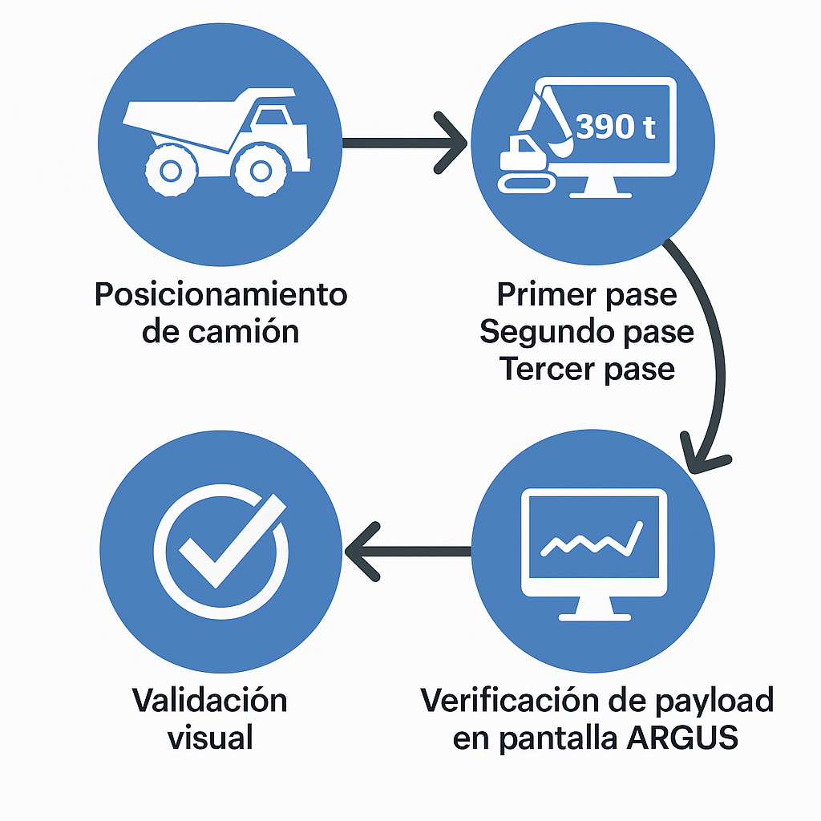

Figura 03. Visualización de esquema de control y trabajo de capacitación mina.

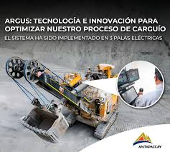

Figura 04. visualización de Pala con interacción del operador.

En este caso, la transformación del proceso de carguío exigía no solo la incorporación de nuevas herramientas tecnológicas como el sistema ARGUS, sino también la adopción de un nuevo modelo operativo estandarizado, basado en roles y con un enfoque técnico riguroso.

**3.3. Fase Piloto:**

Como parte de la implementación progresiva del nuevo modelo operativo de carguío, se desarrolló una fase piloto con el objetivo de validar los estándares técnicos definidos, la funcionalidad del sistema tecnológico incorporado y la aplicabilidad del modelo bajo condiciones reales de operación.

Para esta etapa se seleccionó la pala P&H 4100 por su compatibilidad técnica con el sistema ARGUS y por su representatividad dentro de la operación. Se integró el sistema en la pala y en una muestra controlada de 10 camiones de acarreo, entre unidades Caterpillar 797F y Komatsu 980E, permitiendo analizar la interacción tecnológica, la respuesta del operador en tiempo real, y el comportamiento del payload por ciclo.

Figura 05. Visualización de pala 2164 primera pala en ser instalada el sistema Argus.

Figura 06. Pesaje de Camiones con balanzas para calibración y validación de las cargas con el sistema Argus.

Durante la fase piloto se monitorearon indicadores clave como:

* Carga útil por ciclo
* Número de pases por camión
* Tiempo total de carguío
* Desviación respecto al payload objetivo
* Alertas en cabina y respuesta operativa

Además, se aplicó un seguimiento intensivo por parte de instructores y supervisores, lo que permitió realizar ajustes al modelo operativo, optimizar la configuración del sistema y recopilar retroalimentación directa de los operadores.

Los resultados obtenidos en esta etapa confirmaron una mejora significativa en la precisión del proceso de carguío, una disminución en la variabilidad entre pases, y una mayor adherencia al payload objetivo, validando así la viabilidad técnica y operativa del modelo antes de su escalamiento a toda la flota.

A través de la gestión del cambio, fue posible preparar anticipadamente al personal operativo y a las áreas de soporte, identificando los impactos derivados de la transformación digital, y diseñando planes de intervención para mitigar resistencias, cerrar brechas culturales y asegurar una transición progresiva y sostenible.

**4. Presentación y discusión de resultados**

Durante la implementación, se monitorearon indicadores clave como el payload promedio por camión, número de pases, tiempos de ciclo y variabilidad de carga.

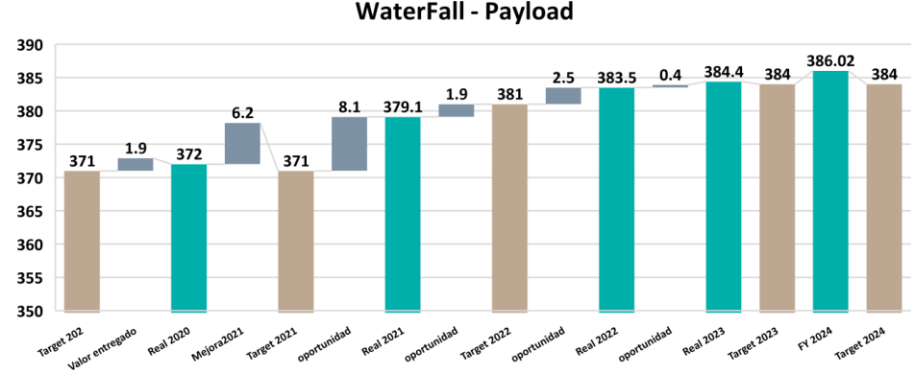

Figura 07. Esquema de Target durante todo el proceso de mejorar los indicadores de tiempo de carguío, numero de pases y lo más importante el Payload.

Los resultados mostraron una mejora significativa:

Payload promedio incrementado de 363 t a 390 t (+27 t), alineado a las capacidades 10/10/20 de los equipos.

Variabilidad reducida del 10.6% al 5.3%, gracias al uso de ARGUS y a la estandarización.

Figura 08: Histograma de Evolución del Payload hasta la actualidad con el uso del Sistema Argus.

Reducción de 15% en el tiempo de carguío, disminuyendo cuellos de botella.

Figura 09. Evolución de los tiempos de carguío (minutos)

Figura 09. Evolución del tiempo de carguío de operadores.

A nivel económico, se evitó la compra de seis camiones, generando ahorros de USD 30 millones en costos de capital, y se obtuvo un ahorro anual estimado de USD 15 millones en costos operativos.

Las percepciones del equipo operativo mejoraron, reportándose un aumento en la confianza en el uso de tecnología y en la satisfacción con el acompañamiento en campo.

**5. Conclusiones**

El proyecto de optimización del carguío en Compañía Minera Antapaccay demostró que la combinación de tecnología avanzada, estandarización de procesos y fortalecimiento de competencias de las personas permite alcanzar mejoras operativas significativas y sostenibles.

Se comprobó que un enfoque integral facilita la adopción tecnológica, reduce la variabilidad operativa y genera impactos económicos tangibles.

Este modelo ha sido replicado en otras operaciones mineras de Glencore que buscan consolidar una digitalización efectiva, destacando la importancia de un liderazgo alineado, capacitación continua y gestión del cambio.

**7. Referencias bibliográficas**

Glencore. (2023). Manual de Gestión del Cambio Operacional. Glencore Perú S.A.

Komatsu Ltd. (2022). Komatsu 980E-5 Specifications. Retrieved from https://www.komatsu.com

Caterpillar Inc. (2022). CAT 797F Mining Truck Specifications. Retrieved from https://www.cat.com

Sociedad Nacional de Minería, Petróleo y Energía. (2023). Informe de Innovación en Minería Peruana. Lima, Perú.

Antapaccay, C. M. (2023). Reporte interno: Proyecto de optimización de carguío y uso de sistema ARGUS. Documento interno no publicado.

**9. Videos**

Tecnologías en operaciones mineras

<https://www.youtube.com/watch?v=Ed-3pCDOqN8>

**10. Publicaciones**

¡Innovamos con el sistema Argus en Antapaccay!

<https://es.linkedin.com/posts/antapaccay_antapaccayesminer%C3%ADasostenibletecnolog%C3%ADaenminer%C3%ADaactivity7276204780178309120-mva6>

Talleres de integración Dispatch y Argus

<https://www.facebook.com/story.php/?story_fbid=901778385418767&id=100067598403734>

NGOC Nuevos sistemas tecnológicos.

<https://es.linkedin.com/posts/antapaccay_antapaccayesmineriasostenible-innovaci%C3%B3nminera-activity-7192138342472273920-X7-8>

.

Reseña profesional:

**Jose Luis Zavaleta Velazco**

Profesión y formación académica

Ingeniero de Minas de la Universidad Nacional de Ingeniería.

Magíster en Ingeniería de Minas – Universidad de Chile

Diplomado en Economía de Minerales – Universidad de Chile

Shingo Systems Design and Discovery Excellence – Shingo Institute

Green Belt – Kaizen Institute Chile

Experiencia profesional relevante

Profesional con más de 15 años de experiencia en operaciones mineras a tajo abierto, con sólidas competencias en planificación minera, gestión de operaciones y diseño e implementación de proyectos de mejora continua y tecnología aplicada a la minería. Posee conocimientos avanzados en informática, programación y análisis de datos, lo que le permite integrar soluciones tecnológicas innovadoras en los procesos mineros.

A lo largo de su trayectoria, ha formado parte de reconocidas compañías del sector como Compañía Minera Volcan, Xstrata Copper y Glencore, desempeñándose en áreas clave como Administración Dispatch, Planificación de Mina en horizontes de corto, mediano y largo plazo, así como en Operaciones Mina. Actualmente ocupa el cargo de Superintendente de Gestión y Planificación en Compañía Minera Antapaccay.

Se destaca por su capacidad para liderar equipos multidisciplinarios, su comunicación efectiva a todo nivel organizacional, y su habilidad para adaptarse a entornos cambiantes. Posee una marcada orientación a la resolución de problemas, una elevada capacidad analítica para la toma de decisiones estratégicas, y sólidos valores éticos y relacionales que fortalecen su desempeño profesional.

**AUTORIZACIÓN DE PARTICIPACIÓN**

Yo Jose Luis Zavaleta Velazco, Superintendente de Gestión y Planificación, Compañía Minera Antapaccay; autorizo que el trabajo titulado “Integración de Tecnología y Personas para la Optimización del Proceso de Carguío en Compañía Minera Antapaccay” presentado por el autor Jose Luis Zavaleta Velazco presentado en el concurso del Premio Nacional de Minería del evento PERUMIN 37 Convención Minera en las fechas del 22 al 26 de setiembre del 2025 en la ciudad de Arequipa.

___________

Firma

DNI/Pasaporte

Fecha

Nota:

Esta autorización se entrega solo en el caso de que el participante se presente de manera independiente y

el trabajo implique el desarrollo en el marco de una empresa o institución. La indicada autorización deberá

ser entregada en hoja membretada.